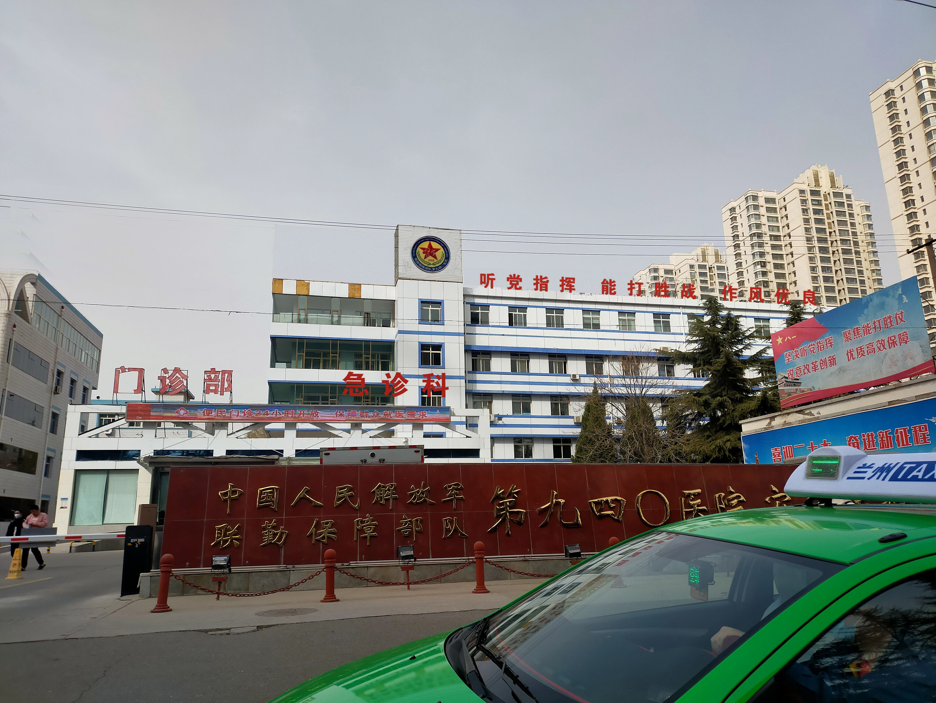

听党指挥 能打胜战 作风优良 ：字高1.8米宽1.8米，采用镀锌铁皮切割，经冲床冲孔、打 磨后，喷发光字专用烤漆，灯珠采用12V LED防水灯珠。
医院院徽：高3米宽3米，采用镀锌铁皮切割，经冲床冲孔、打磨后，喷五种颜色发光字专用烤漆，灯珠采用12V LED防水灯珠。
急诊科：高1.5米宽1.5米，采用镀锌铁。切割，经冲床冲孔、打磨后，喷发光字专用烤漆，灯珠采用12V LED防水灯珠 。

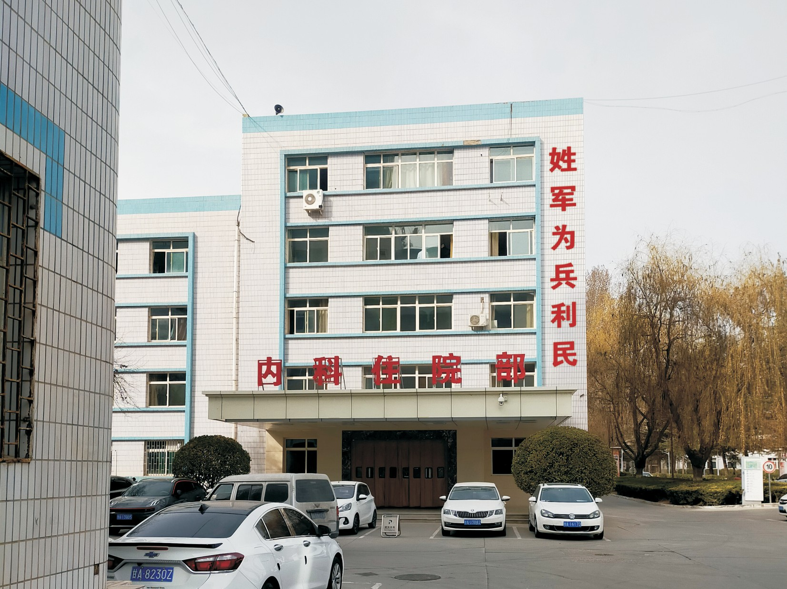

姓军为兵利民 ：字高1.5米宽1.5米，采用镀锌铁皮切割，经冲床冲孔、打磨后，喷发光字专用烤漆，灯珠采用12V LED防水灯珠 。

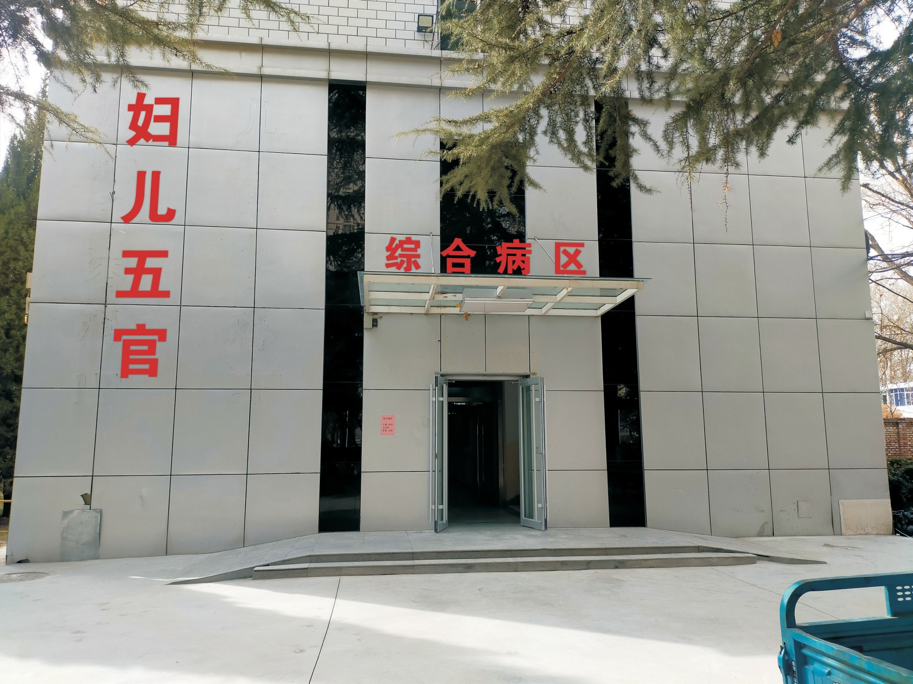

妇儿五官 ：字高1.2米宽1.2米 采用镀锌铁皮切割，经冲床冲孔、打磨后，喷发光字专用 烤漆，灯珠采用12V LED防水灯珠 。
综合病区 ：字高1米宽1米 采用镀锌铁皮切割，经冲床冲孔、打磨后，喷发光字专用烤 漆，灯珠采用12V LED防水灯珠 。

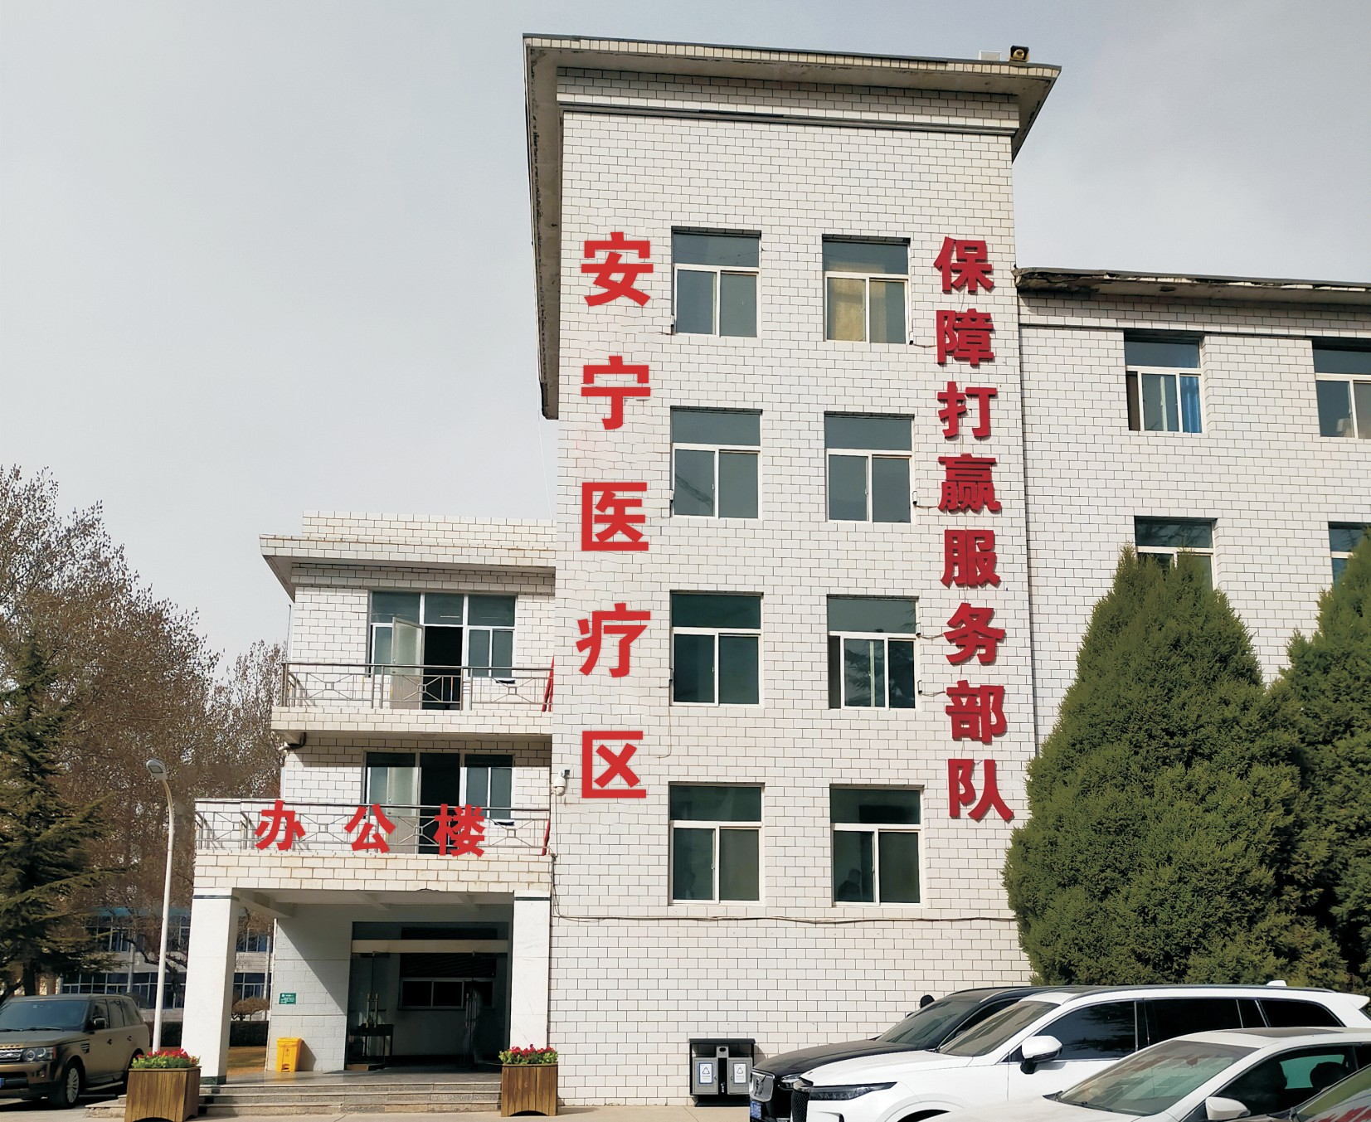

安宁医疗区 ：字高1.8米宽1.8米，采用镀锌铁皮切割，经冲床冲孔、打磨后，喷发光字专用 烤漆，灯珠采用12V LED防水灯珠 。
办公楼：字高1米宽1米，采用镀锌铁皮切割，经冲床冲孔、打磨后，喷发光字专用烤漆，灯珠采用12V LED防水灯珠 。

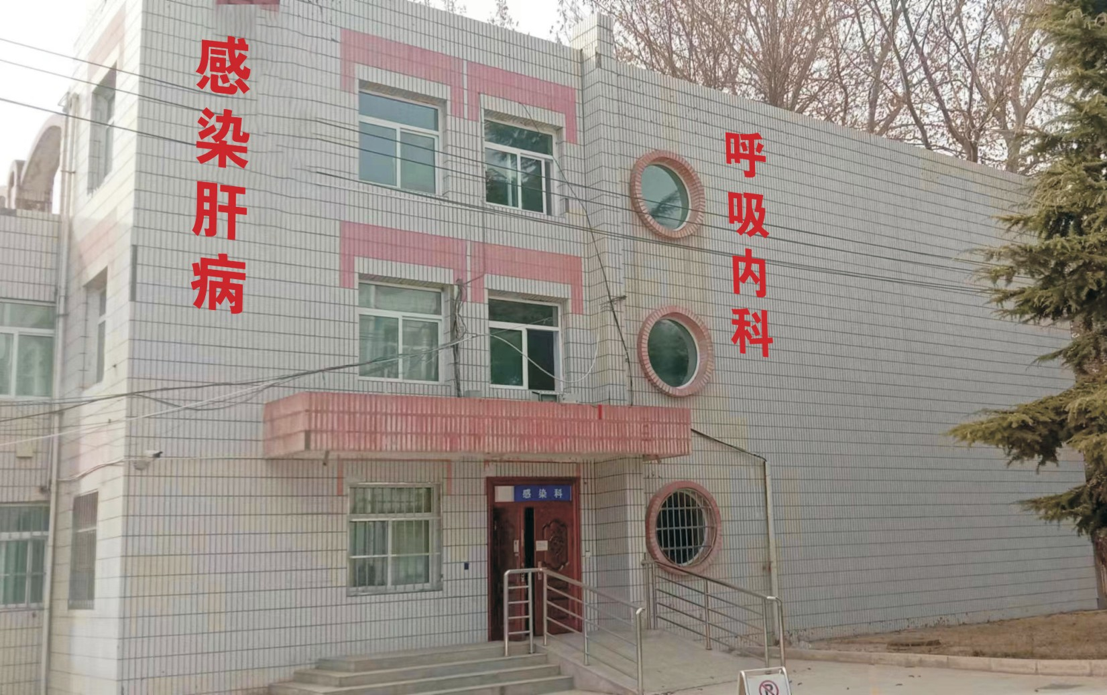

感染肝病 ：字高1.5米宽1.5米,采用镀锌铁皮切割，经冲床冲孔、打磨后，喷发光字专用烤 漆，灯珠采用12V LED防水灯珠 。
呼吸内科 ：字高1.5米宽1.5米,采用镀锌铁皮切割，经冲床冲孔、打磨后，喷发光字专用烤 漆，灯珠采用12V LED防水灯珠 。

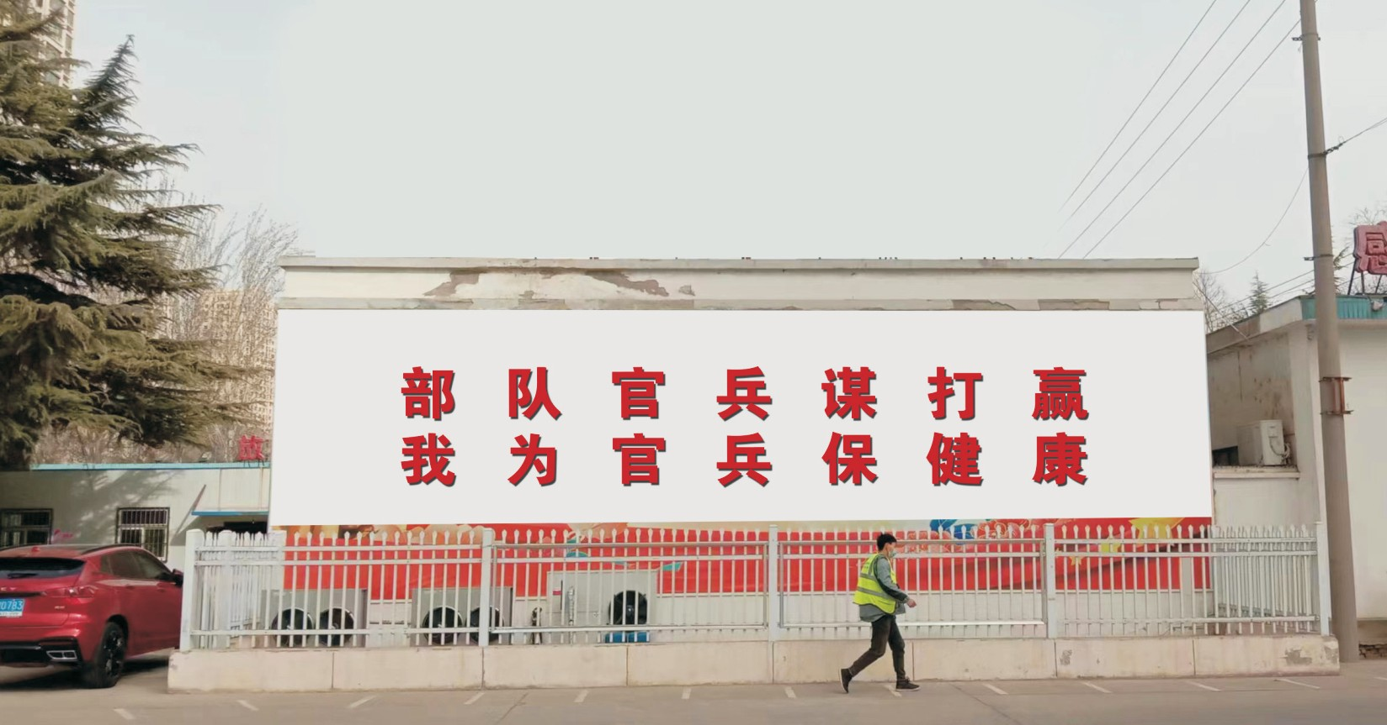

部队官兵谋打赢 我为官兵保健康 :字高1米宽1米,采用镀锌铁皮切割，经冲床冲孔、打磨后， 喷发光字专用烤漆，灯珠采用12V LED防水灯珠 。

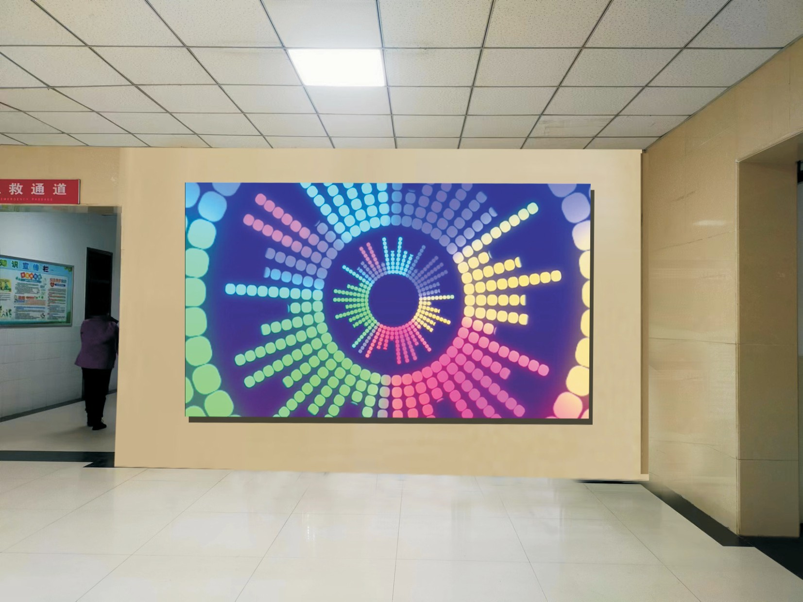

LED彩色屏 ：高2米宽3米,采用室内高清P2.5显示屏板块拼接完成，底部采用2*4镀锌管焊接显示屏框架，加龙骨，边框采用黑色铝合金显示屏专用边框材料。显示屏音响设备：高品质音柱音频处理器。
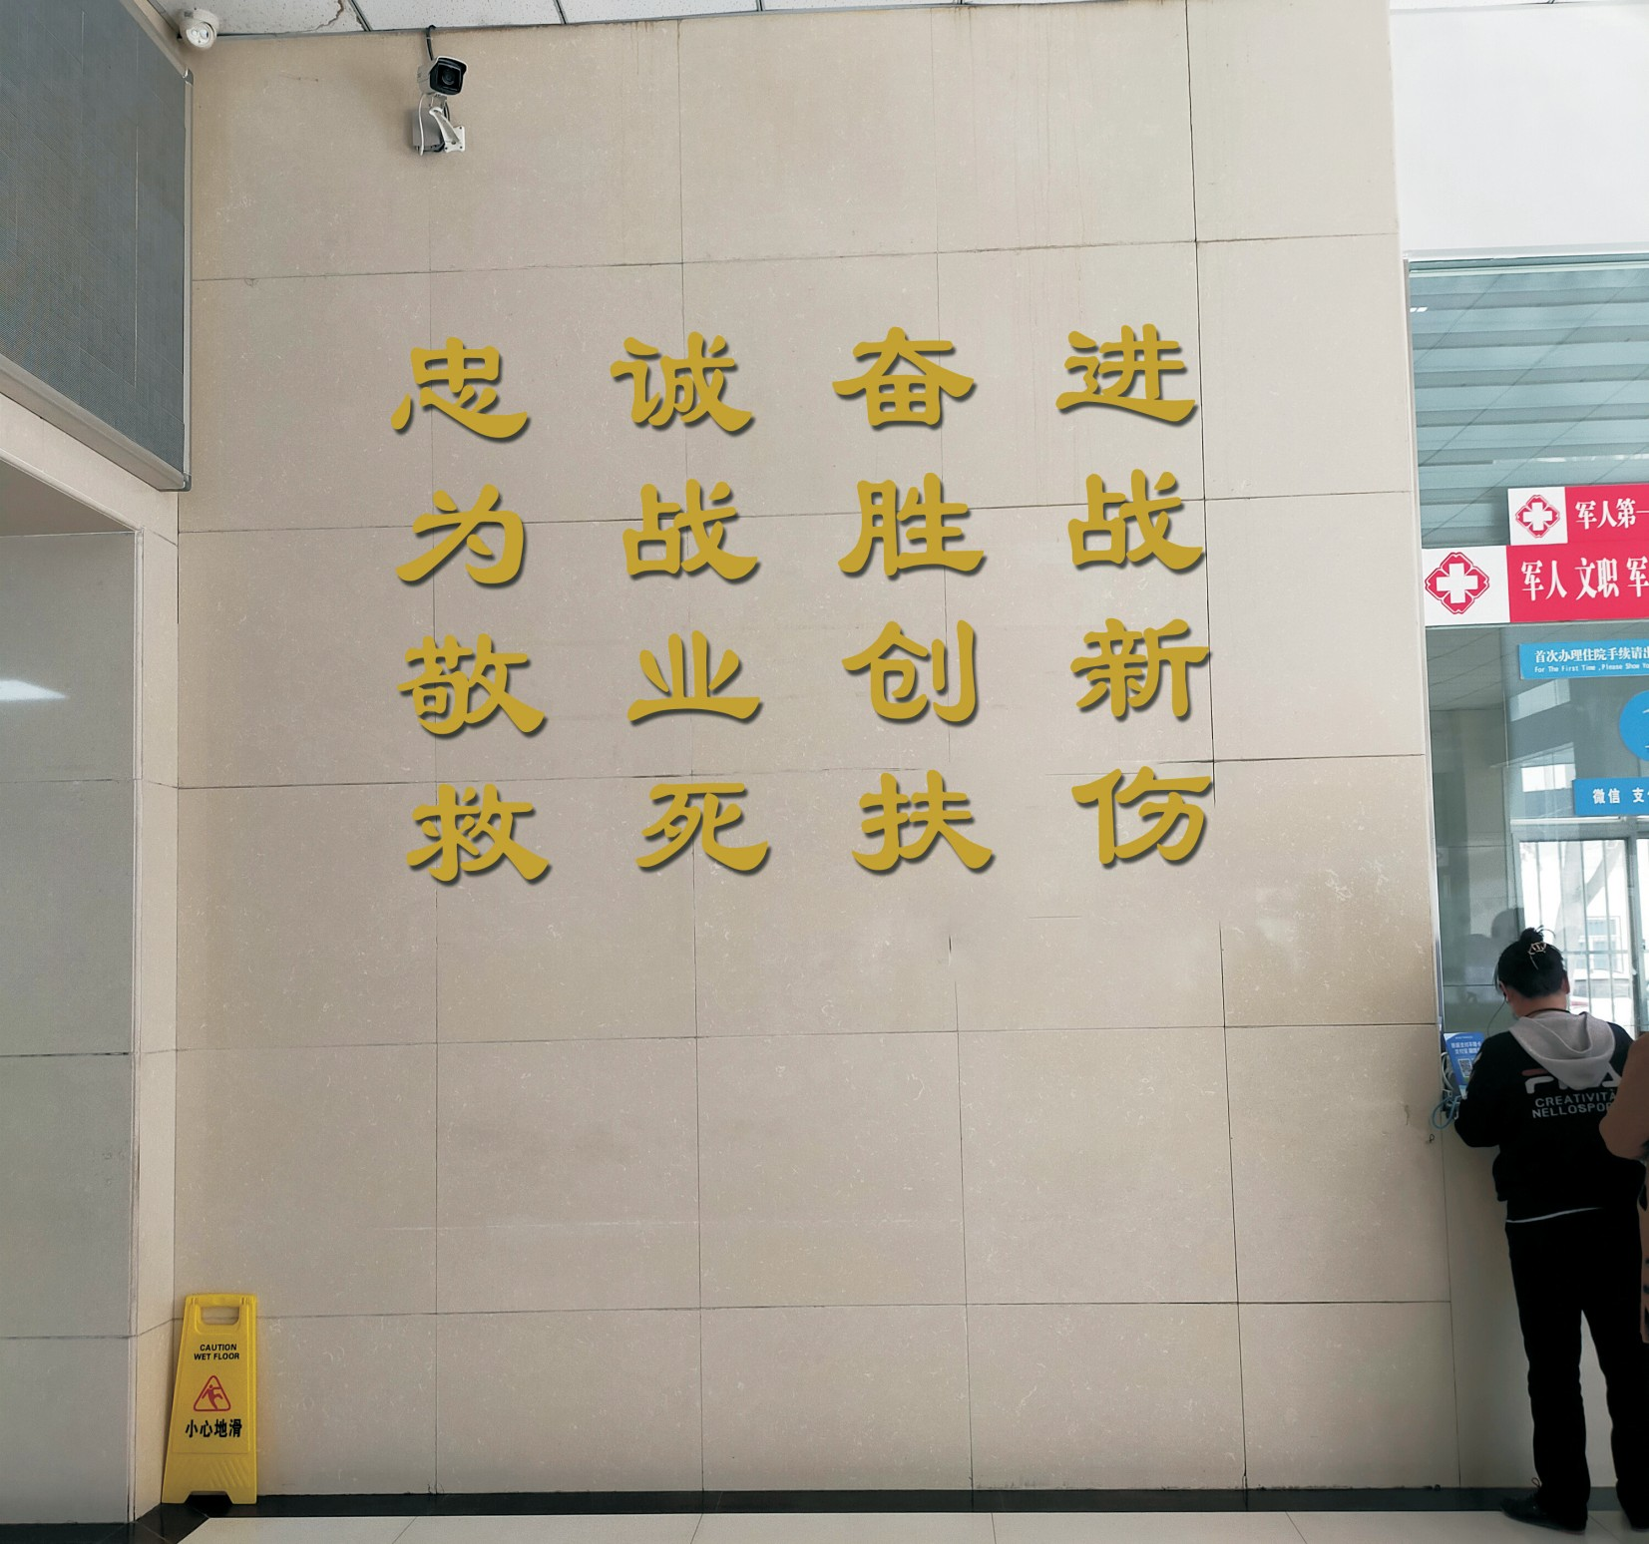

钛金字 ：字高0.5米宽0.5米，采用钛金色不锈钢切割，经加工成弧面后，进行焊接。

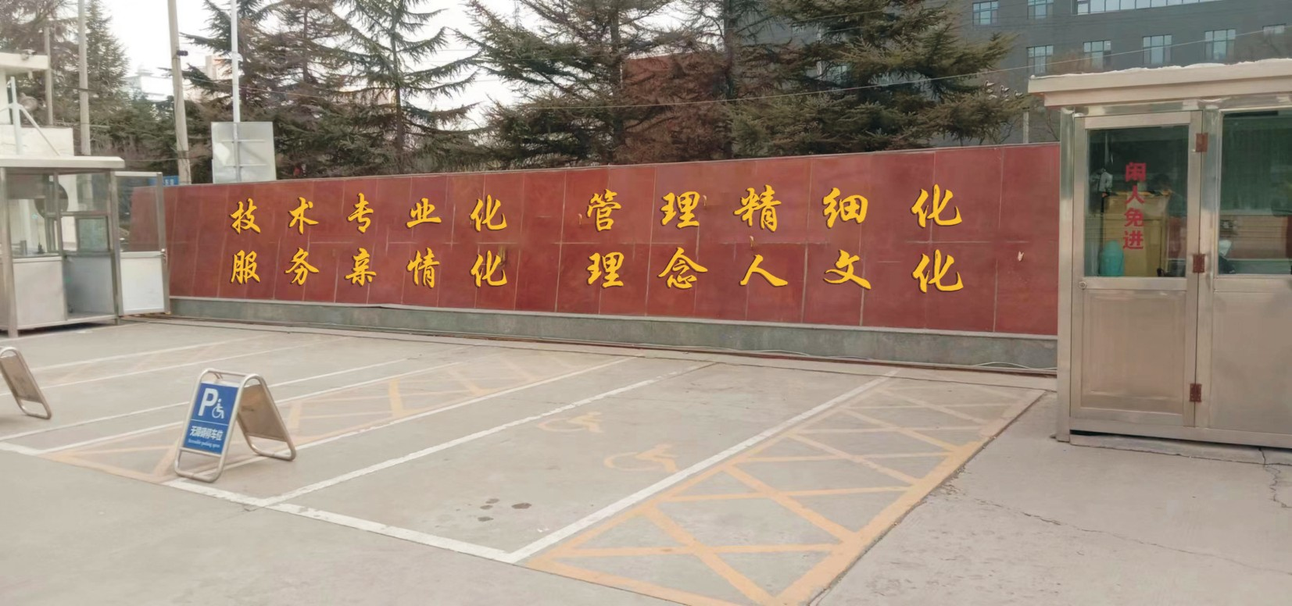

技 术 专 业 化 等 ：字高1米宽1米，采用镀锌铁皮切割，经冲床冲孔、打磨后，喷发光字专 用烤漆，灯珠采用12V LED防水灯珠。
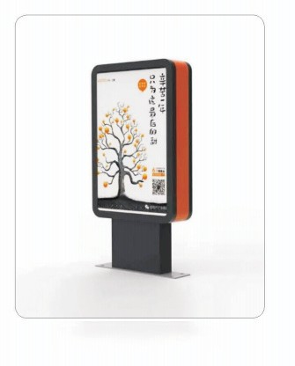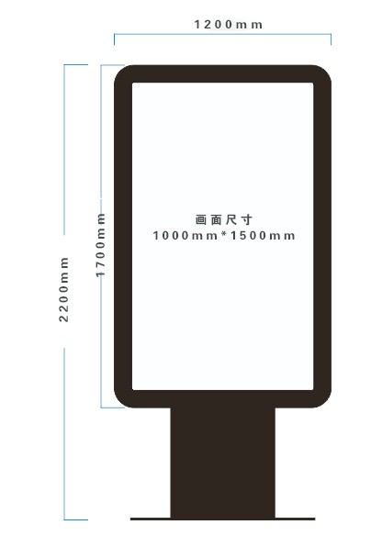
灯 箱 ：高2.2米宽1.2米,内部采用50*100镀锌方管焊接承重架，外表镀锌铁板切割、折弯 焊接成型后，表面打磨喷灯箱专用烤漆，灯箱内部装LED灯条，双面钢化玻璃，加液压撑杆 便于钢化玻璃打开更换画面，灯箱画面采用高清灯箱片。

